**PR2 – Formular für Lesenotizen**

**SS2021**

|  |  |  |  |
| --- | --- | --- | --- |
| Nachname  Lushaj | Vorname  Detijon | Matrikelnummer  1630149 | Abgabedatum:  22.05.21 |

**Fehlerhafte Eingabe behandeln**

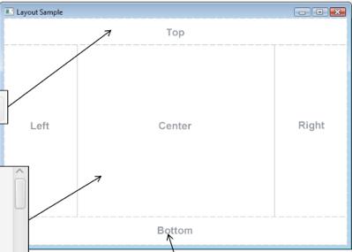**Tooltip**: kleines Pop-up-Fenster mit einer Beschreibung eines Dialogelementes.

**Icons**

Vorgehen:

Image imageCalc = new Image(new File("calc.png").toURI().toString());

btnCalc= new Button("Calculate", new ImageView(imageCalc));

Position ändern:

btnCalc.setContentDisplay(ContentDisplay.TOP);

**public** **class** Main **extends** Application {

**private** TextField tfNumber;

**private** Button btnCalc;

EventHandler<ActionEvent> handler;

Label lblStatus;

@Override

**public** **void** start(Stage primaryStage) {

Label lbl = **new** Label("Number");

tfNumber = **new** TextField();

btnCalc = **new** Button("Calculate");

btnCalc.setMnemonicParsing(**true**); //Alt+C zum ausfuehren

...

lblStatus = **new** Label(""); //fuer den BottomText

BorderPane bp = **new** BorderPane(); //anstatt root

bp.setTop(inp);

bp.setCenter(sp);

bp.setBottom(lblStatus);

btnCalc.setOnAction(handler); //gibt andere Eventhaelnder

tfNumber.setOnAction(handler); //im feld selbst

tfNumber.setOnKeyReleased(ev -> checkInput() ); // lambdaausdruck Eventhaendler

checkInput(); //fuer die erste pruefung damit keine eingabe ungueltig ist

tfNumber.setTooltip(**new** Tooltip("Enter an int number pls"));

btnCalc.setTooltip(**new** Tooltip("rechne aus"));

Scene scene = **new** Scene(bp); //anstatt root nun bp

...

}

**private** **void** checkInput() { **God method**

String eingabe = tfNumber.getText();

**if** ( eingabe.matches("[0-9]+")) { //ausdruecke von 0-9

tfNumber.setStyle(""); //normale farbe wenn gueltig

btnCalc.setDisable(**false**); //man kann auf den button klicken

tfNumber.setOnAction(handler); //exception

lblStatus.setText(""); // bottom text wird veraendert

} **else** {

tfNumber.setStyle("-fx-focus-color: red;");

btnCalc.setDisable(**true**);

tfNumber.setOnAction(**null**);

lblStatus.setText("Integer number expected");

}}

**Properties**

Properties in Java werden durch Methoden mit Namenskonvention realisiert. – zueinander passende getXxx- und setXxx-Methoden („alter Hut“)

– zzgl. xxxProperty-Methode ( <- das ist neu! )

• Vorteil: anwendungsnäher.

• Andere Eingabemöglichkeiten (Spracheingabe, Gestensteuerung, etc.) sind nun automatisch abgedeckt.

tfNumber.textProperty().addListener(

(property, oldVal, newVal) -> {

System.out.println(newVal) }); //wenn sich was verandert print das

tfNumber.setText("Hallo Welt");

tfNumber.textProperty().addListener(

**new** ChangeListener<String>() {

@Override **public** **void** changed(

ObservableValue<? **extends** String> property,

String oldVal,

String newVal) {

System.out.println(newVal);

}

});

fNumber.setText("Hallo Welt");

**Nun ersetzen wir das hier:**

tfNumber.setOnKeyReleased( ev -> checkInput() );

**• Durch das hier:**

tfNumber.textProperty().addListener((obs,ov,nv) -> checkInput());

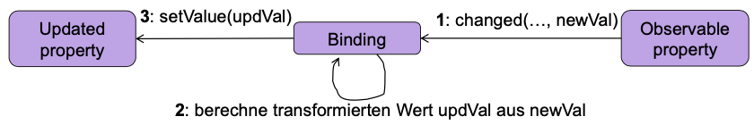**Bindings**

* Ein Binding bindet ein beobachtetes Merkmal (rechts) an ein zu aktualisierendes anderes Merkmal (links)
* 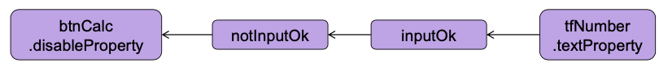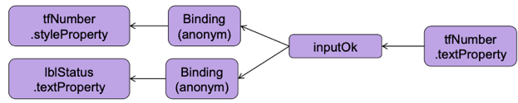Das Binding-Objekt registriert sich rechts als ChangeListener und wird deshalb über Wertänderungen informiert.

**Gefahr:** „Ravioli-Code“

* Es entstehen schnell hunderte kleiner Klassen und Objekte.

**Wichtig also**: Ordnung halten! Z. B. durch Projekt-Richtlinien, in welchen Klassen / Softwareschichten Bindings erstellt werden dürfen

BooleanBinding inputOk = Bindings.*createBooleanBinding*(

() -> tfNumber.getText().matches("[0-9]+"),

tfNumber.textProperty());

//BooleanBinding notInputOk= Bindings.createBooleanBinding(

// () -> !inputOk.getValue(),

// inputOk);

BooleanBinding notInputOk = inputOk.not();

btnCalc.disableProperty().bind(notInputOk);

tfNumber.styleProperty().bind( Bindings.when(inputOk)

.then("")

.otherwise("-fx-focus-color: red;"));

lblStatus.textProperty().bind(

Bindings.when(inputOk) .then("")

.otherwise("Integer number expected"));

|  |  |
| --- | --- |
| – „God-Method“ + leichteres Debugging | – „Ravioli-Code“. + verteilte Verantwortung |

**Threads in JavaFX**

**UI-Thread(UIT):**

* Hier wird jegliche Ereignisbehandlung ausgeführt. (minimieren, clicken etc.)
* UIT entnimmt Runnable-Objekte (jeweils mit run-Methode) aus sog. **Event Queue (EQ)** und verarbeitet sie.

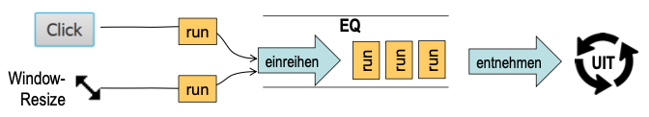

Langlaufende run-Methode blockiert nachfolgende Ereignisverarbeitungen

**🡪** Wenn im Ereignis-Behandler aufwändige Berechnungen   
anstehen, **verlagern in einen eigenen Hintergrund-Thread.**

**Um eine JavaFX-Anwendung mit gutem Antwortzeitverhalten zu erhalten, muss man aufwändige Berechnungen in Hintergrundthreads verlagern.**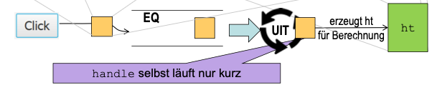

**JavaFX ist nicht threadsicher**

• Alle Methoden auf dem Scenegraph müssen im UI thread (UIT) aufgerufen werden.

**Aufruf in den UIT zu verlagern:**

* + Platform.runLater(runnable)

reiht das Runnable-Objekt in die Event Queue ein.

* + Platform.isFxApplicationThread()

liefert true, wenn der aufrufende Thread der UIT ist.

**Aus dem Hintergrundthread heraus muss man alle Operationen mit JavaFX-Komponenten durch Platform.runLater...-Aufrufe in den UIT verlagern.**

btnCalc.setOnAction(event -> {

lbl.getScene().setCursor(Cursor.WAIT); //mauszeiger

Thread ht= **new** Thread( () -> { //new Thread

**for** (**long** i=0; i<10_000_000_000L; i++) {};

count++;

Platform.*runLater*( () -> { //1*

lbl.setText(count + " Clicks");

lbl.getScene().setCursor(Cursor.***DEFAULT***);

});

});

ht.start();

});